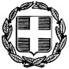

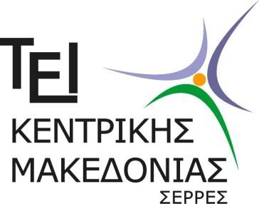ΕΛΛΗΝΙΚΗ ΔΗΜΟΚΡΑΤΙΑ
TEΧΝΟΛΟΓΙΚΟ ΕΚΠΑΙΔΕΥΤΙΚΟ ΙΔΡΥΜΑ (Τ.Ε.Ι.) ΚΕΝΤΡΙΚΗΣ ΜΑΚΕΔΟΝΙΑΣ
ΤΕΡΜΑ ΜΑΓΝΗΣΙΑΣ - 62124 ΣΕΡΡΕΣ

ΑΝΑΚΟΙΝΩΣΗ

Αποτελέσματα εκλογών
για την ανάδειξη του εκπροσώπου του Εργαστηριακού Διδακτικού Προσωπικού (Ε.ΔΙ.Π) με τον αναπληρωτή του στη Σύγκλητο του Τ.Ε.Ι. Κεντρικής Μακεδονίας

Σήμερα Τρίτη 21 Νοεμβρίου 2017, διεξήχθη στην έδρα του Ιδρύματος στις Σέρρες η εκλογική διαδικασία για την ανάδειξη του εκπροσώπου του Εργαστηριακού Διδακτικού Προσωπικού (Ε.ΔΙ.Π) με τον αναπληρωτή του στη Σύγκλητο του Τ.Ε.Ι. Κεντρικής Μακεδονίας.

Από τη διαλογή και την καταμέτρηση των ψηφοδελτίων προέκυψαν τα εξής: Ψηφίσαντες: 9
Αριθμός εγκύρων ψηφοδελτίων : 9
Άκυρα ψηφοδέλτια : 0
Λευκά ψηφοδέλτια: 0

Έλαβαν (κατά φθίνουσα σειρά) : Γάκος Πασχάλης : 5 ψήφους Λασκαρίδου Αικατερίνη: 3ψήφους
Μπαής Δημήτριος : 1 ψήφο

Κατά συνέπεια τακτικός εκπρόσωπος του Εργαστηριακού Διδακτικού Προσωπικού (Ε.ΔΙ.Π) στη Σύγκλητο του Τ.Ε.Ι. Κεντρικής Μακεδονίας εκλέγεται ο Γάκος Πασχάλης με διετή θητεία, από 1-12-2017 έως30-11-2019, επειδή συγκεντρώνει την απόλυτη πλειοψηφία των έγκυρων ψήφων των εκλεκτόρων με αναπληρώτρια εκπρόσωπο αυτού την Λασκαρίδου Αικατερίνη.

Σέρρες 21 Νοεμβρίου2017 Από την Εφορευτική Επιτροπή

